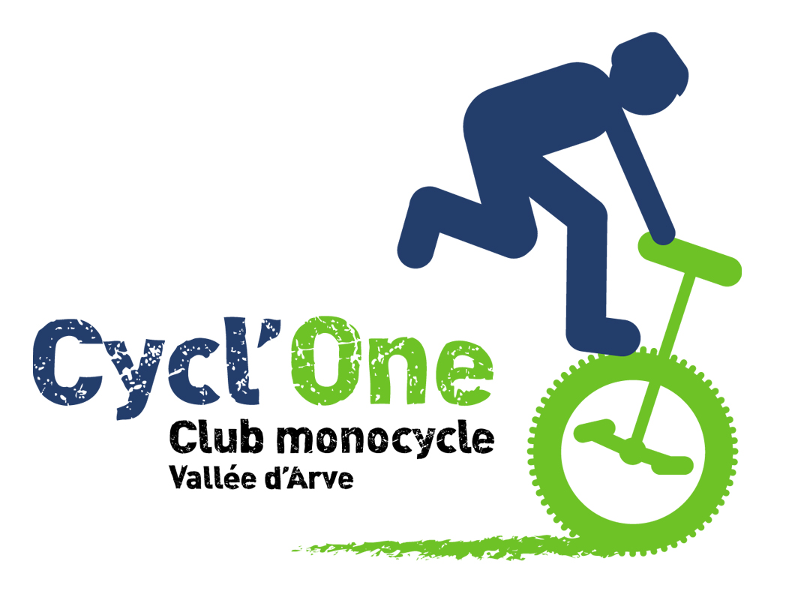
Inter-clubs
de Mono-Athlétisme
W.E. du 22 et 23 juin 2013 - Scionzier (Haute Savoie)

Bulletin individuel d’inscription

Nom : …………………………….. Prénom : …………………….. Né(e) : ………………………..

Sexe : F  M    Club : ………………………… n° Licence* : ………………………………

Mail : ………………………………………………………............... Tél. : ……………………………

Si mineur : Nom&Prénom du référent adulte sur place* : ……………………………………………….

+ N° de son portable : …………………………………..

Compétiteurs (11 ans et +) : 5 €  jusqu’au 15/06/2013 10€  du 16/06 au 22/06/2013

Parcours IUF      Hauteur (mini 20 cm)    Longueur (mini 30cm)  

100m  Tps de référence : ………………. 400m   Tps de référence : …………………

50m/1 pied  Tps de réf. : …………………. 30m/WW  Tps de réf. : …………………..

Challenge « Poussins » (6/10 ans) : Gratuit

Parcours IUF « Adapté »     100m      50 m     

Course « 50m débutant » (en duo : un débutant + un initié) : Gratuit

   Nom&Prénom du partenaire : ………………………………………………………………

Muni (hors compétition) : Gratuit

Descente « Expert » (réservée aux bons initiés - au dessus de 20 pouces = freins obligatoires) 
   
   Randonnée Tout-terrain "Espoir" (accessible à tous ceux qui roulent) 

Soirée festive* : 7 € x……  jusqu’au 15/06/2013 10 € x…..  du 16/06 au 22/06/2013

   Repas : Part de Poulet rôti + Assiette de salade composée + Dessert + Boisson + Café
Animation autour de « Jeux en bois »

Total du paiement (chèque à l’ordre de Cycl’One – à défaut en espèces sur place) : ………… €



* ou à défaut un certificat médical de moins de 3 mois portant la mention « apte à la pratique du monocycle sportif en compétition »
* Si autre que parent du mineur concerné, le référent doit se munir d’une autorisation parentale
* A multiplier par le nombre d’accompagnateur(s)

